**22. APRIL – DAN ZEMLJE**

**Leto 2020 označuje petdeseto obletnico dneva Zemlje – dan, ki je pomagal zanetiti modernejši in bistrejši pogled na okoljske probleme.**

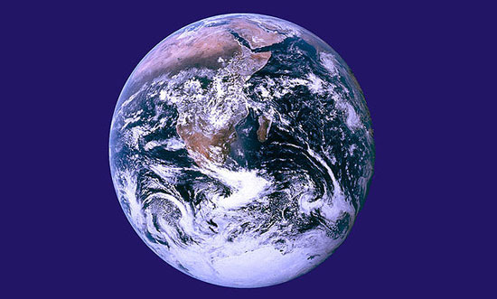

Ta praznik našega planeta izvira iz leta 1970, ko je senator Wisconsina **Gaylord Nelson** predlagal, 22. april za dan Zemlje.

Ste vedeli, da sta prvotno obstajala dva **Dneva Zemlje**? Prvi svetovni Dan Zemlje smo praznovali 21 marca, kar so potrdili Združeni Narodi, vendar pa je Amerika le-tega potem premaknila na 22 april.

Prav tako je zanimivo, da zelena barva, ki simbolizira okoljevarstveno gibanje, v resnici ni tako ‘zelena’ in **ekološka**. Sintetična zelena barvila, barve in pigment so narejeni iz strupenega koktejla toksinov, kar je na nek način ironično, da smo si izbrali ravno to barvo.

Pogosto se zelo mačehovsko obnašamo do naše Zemlje. Živimo v potrošniški družbi, ki ne razmišlja o kakovosti bivanja, temveč samo o dobičku.

In kaj ti lahko narediš, da bi našo Zemljo ohranil tudi zanamcem?

Vsaj v tem tednu se malo spomni na to in ukrepaj. Lahko očistiš okolico doma, paziš na uporabo čistil, plastike, več hodiš peš…

Pogovarjajte se o tem, lahko si pogledate tudi kakšen film z okoljsko problematiko, lahko narišete, napišete pesem….